**Wissenswertes über Tiere!**

Meine große Tierbibliothek **10 Bände**

[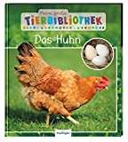](http://www.amazon.de/exec/obidos/ASIN/3480236189)[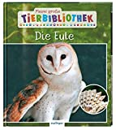](http://www.amazon.de/exec/obidos/ASIN/3480235743)[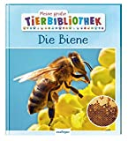](http://www.amazon.de/exec/obidos/ASIN/3480236197)

Memo Wissen entdecken **10 Bände**

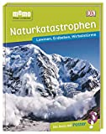 [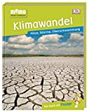](http://www.amazon.de/exec/obidos/ASIN/3831035490) [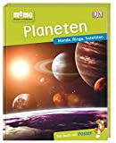](http://www.amazon.de/exec/obidos/ASIN/3831034036)